提醒-填報109-1（109/8/1-110/1/31）教師研究類績效

各位老師您好：
要提醒您如尚有109-1（109/8/1-110/1/31）教師研究類績效未填報者，煩請您在110年3月31日前至「教師研究類系統」填報，以免影響評鑑、升等以及獎勵之各項權益。110年4月1日起，將關閉109-1學期績效填報功能(110年1月31日（含）以前之績效無法送出)。

其他說明：
一、配合「大學校院校務資料庫」填報截止時間，「教師研究類系統」填報截止時間為每學期結束後2個月，如下說明：

績效期間 | 填報時間 | 備註
第1學期  8月1日～1月31日 | 8月1日～3月31日 | 第1學期績效，僅限於8月1日～3月31日間填報。
第2學期  2月1日～7月31日 | 2月1日～9月30日 | 第2學期績效，僅限於2月1日～9月30日間填報。

註：各績效以開始日期認列，如教師有1計畫，執行期間為1月20日至6月30日，屬第1學期績效，應於3月31日前填報。
二、另提醒，教師如有執行任何校外經費補助之計畫（包含科技部補助專家學者出席學術會議），一定要至「教師研究類系統」填報，方能參與執行校外獎勵金分配權益（不包含單位業務計畫）。
三、教師送出填報之研究類績效後，請系所秘書至系統做第1次確認，再由研發處進行第2次確認，以求資料正確完整。
四、系統操作參閱附件說明。

聯絡人：研發處 林俊村、分機：12111。

系統操作說明：
附件

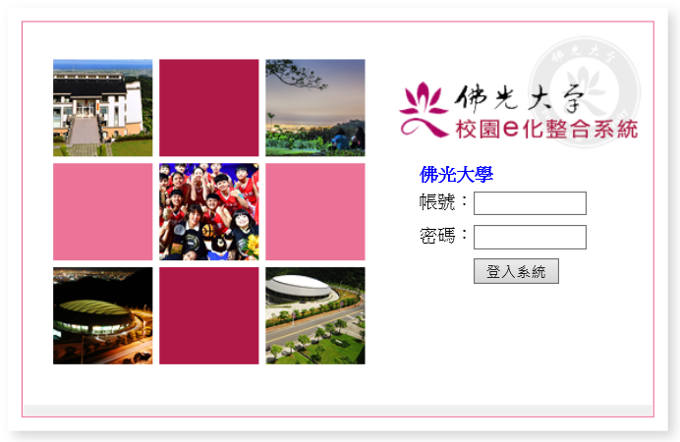
1.輸入帳號、密碼後，按登入系統。

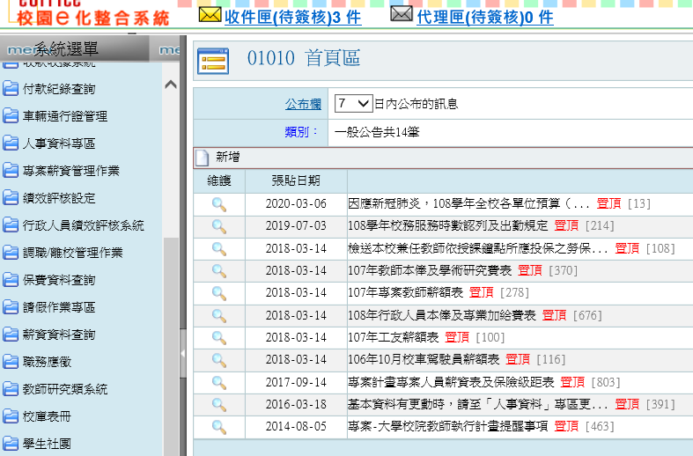

2.點選

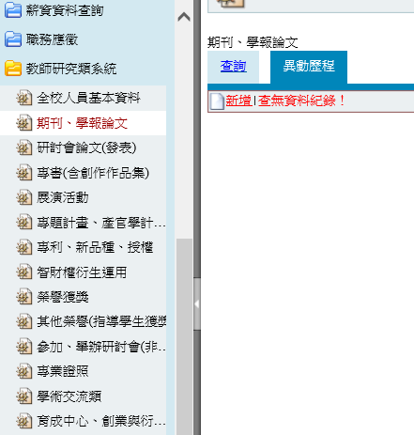
3.點選其中一項（以期刊、學報論文為例）
5.點選

4.點選

6.開始填報，並上傳佐證資料。

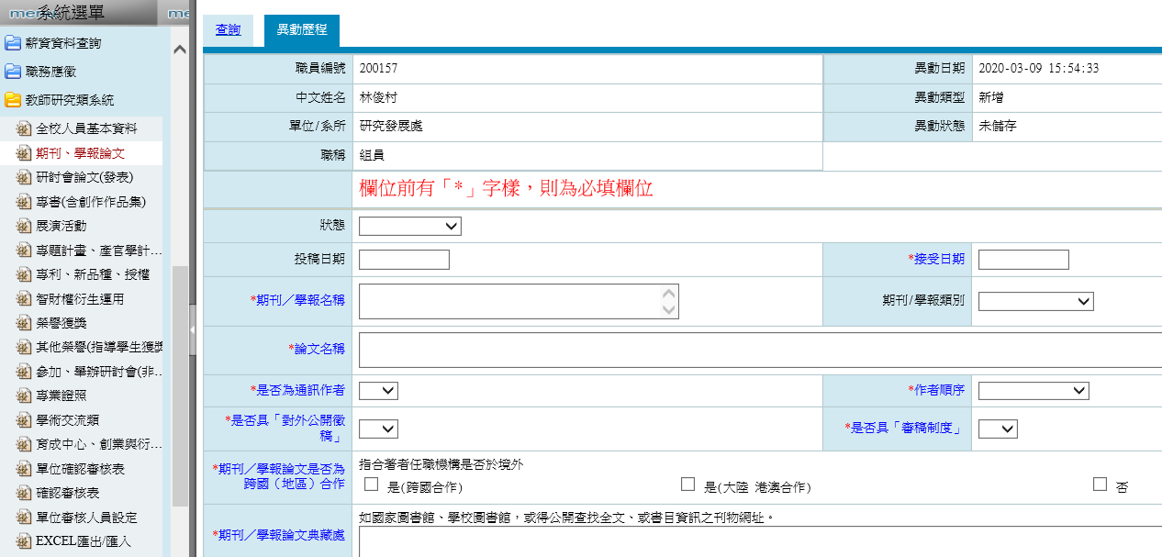

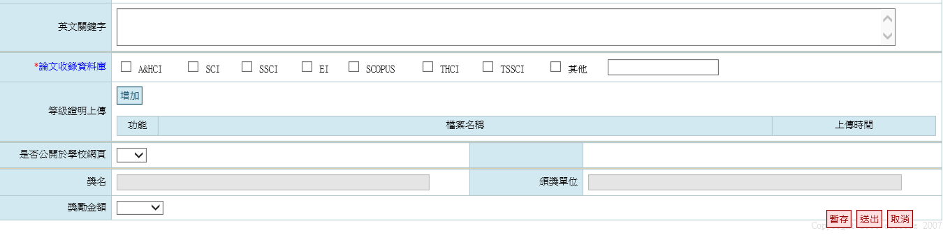

7.完成後，按送出。

